Додаток 2.
Фотоконкурс
«Твої герої, Україно!»

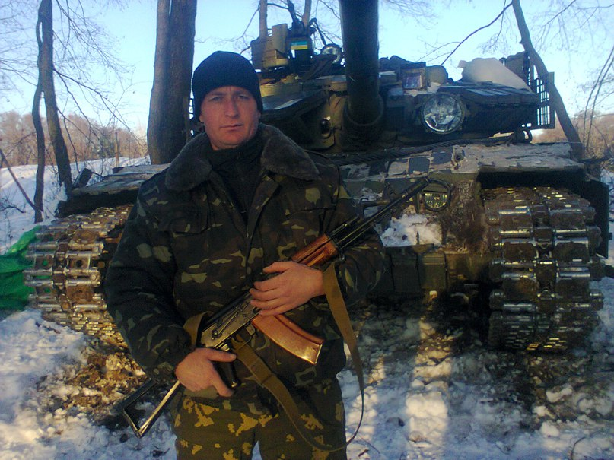

«Наші односельці – наша гордість» (Горянівська СЗШ)
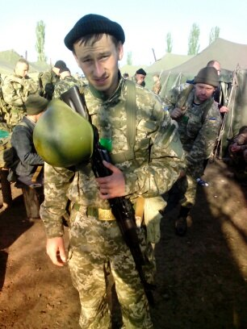
Учасник АТО Анатолій Степанов зі своєю першою вчителькою Гриньовою М.І.
(фото Анжеліки Доброскок, Миколаївська СЗШ № 2)
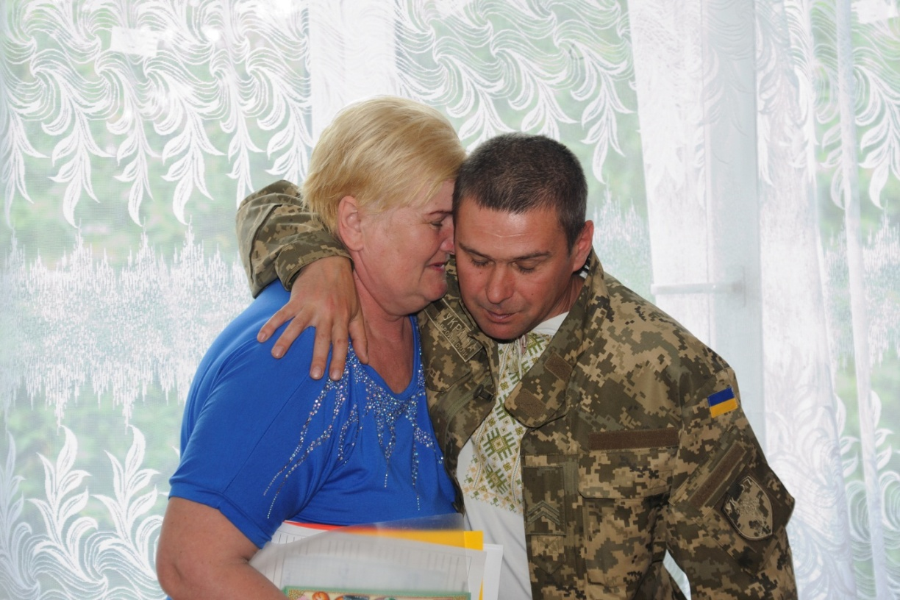

«Цю зустріч ми не забудемо ніколи»
(фото Віктора Зайвого, Миколаївська СЗШ № 2)
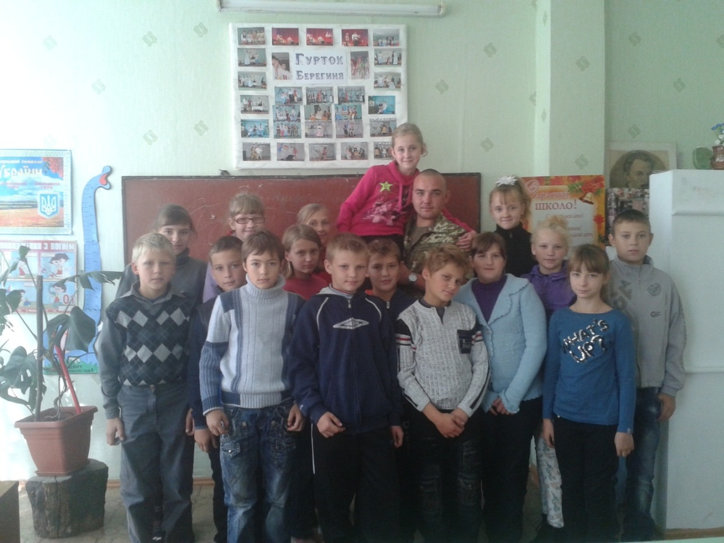

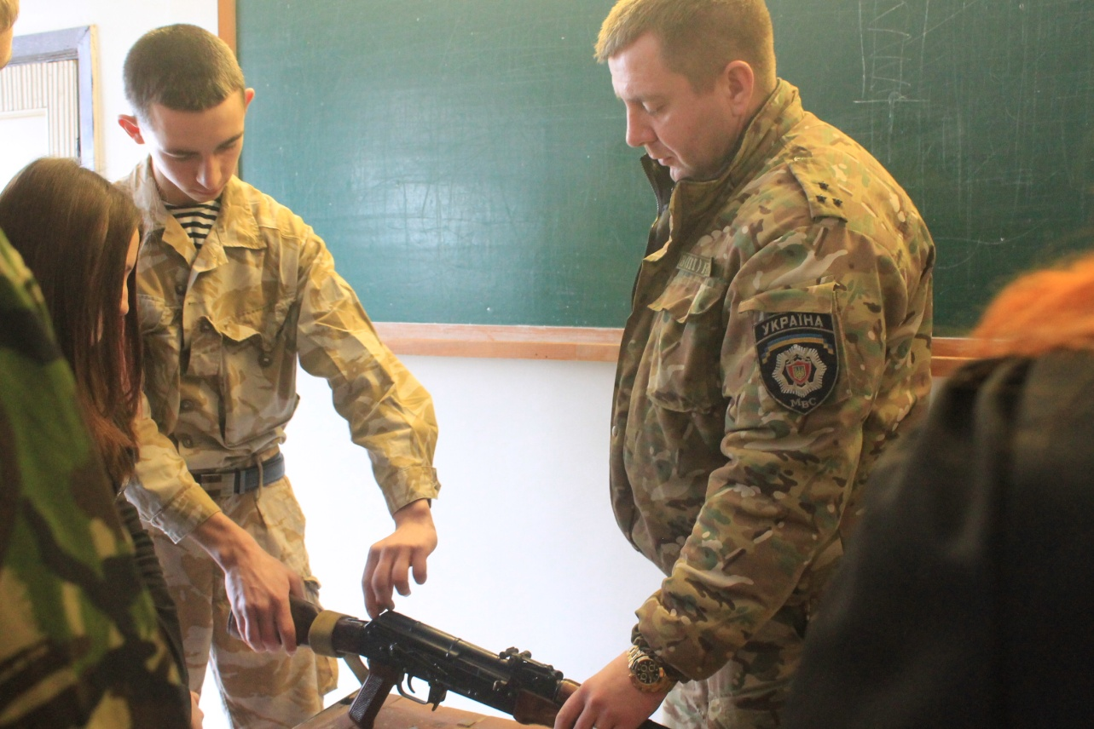
«Для нас – це навчання, для Вас - реальність»
(фото Кристини Іванченко, Зорянська СЗШ)

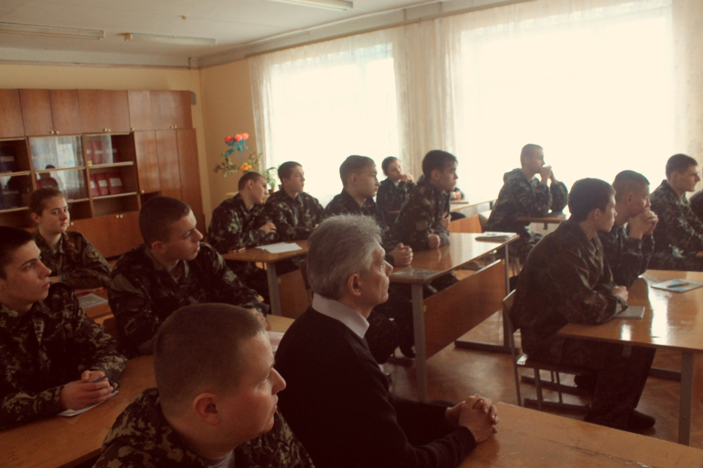
Тематична лінійка «Збережемо пам'ять про подвиг»
Миколаївська СЗШ № 2



